１ 次の問いに答えなさい。
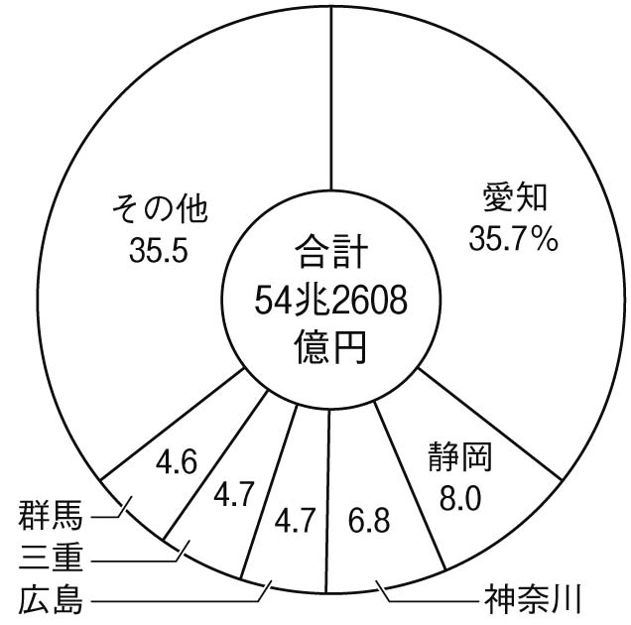⑴ 右のグラフは県別の輸送機械工業出荷額の割合（2010年）をあらわしています。グラフから読み取れることとして正しいものを，次のア～エから1つ選び，記号を書きなさい。
ア 中京工業地帯における出荷額は，全体の半分を超えている。
イ 東海工業地域における出荷額は，全体の1割未満である。
ウ 愛知県の出荷額は25兆円を超えている。
エ 上位6県はすべて太平洋ベルトに位置している。
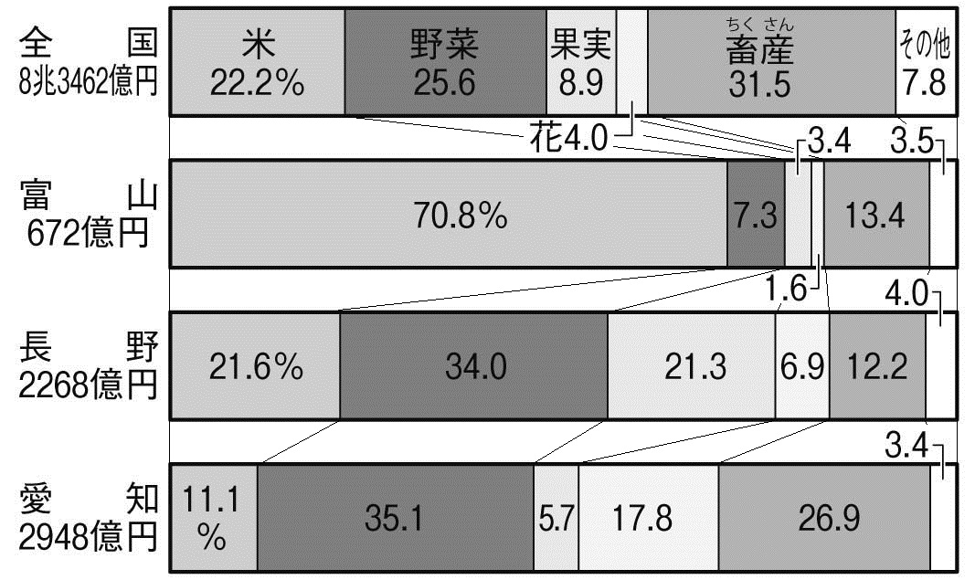⑵ 右のグラフは全国と中部地方にある3県の農業生産額の内訳（2011年）を示しています。富山県の米の生産割合が他県に比べて高い理由を，｢単作｣の語句を使っ
て，30字以内で説明しなさい。
⑶ 右の表は，東京都，埼玉県，千葉県，神奈川県の，平常居住している人口を100とした場合の昼間の人口の割合（2010年）を表しています。ア～エのうち，東京都にあてはまるものを1つ選び，記号で答えなさい。
ア | 91.2
イ | 118.4
ウ | 89.5
エ | 88.6

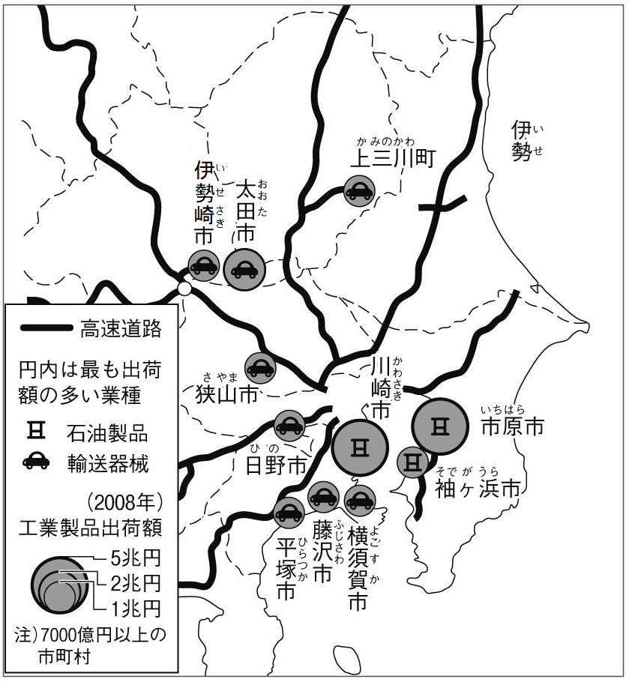２ 次の問いに答えなさい。
⑴ 地図から，工業製品の生産地の特色を読み取った次の文の（ a ），（ b ）にあてはまる語句を書きなさい。
石油製品は（ a ）湾沿岸を中心に生産されている一方，輸送機械は（ b ）沿いの地域を中心に生産されている。

⑵ 地図中の伊勢崎市・太田市・上三川町などがふくまれる工業地域を，次のア～エから1つ選び，記号を書きなさい。
ア 京浜工業地帯 イ 京葉工業地域
ウ 北関東工業地域 エ 鹿島臨海工業地域
１
⑴
⑵
⑶

２
⑴ | a
 | b
⑵

